Verslag 39e pensiorenwandeling 27 02 20 “Driepikkel”
Vrijdagmorgen kregen we al een verslag in de Senioren-WhatsApp van Luc Dob. Voor zij die niet in de Senioren-WhatsApp zitten volgt hier zijn scherpe analyse gebaseerd op foto’s. “Het gaat de verkeerde richting uit met de Pensiorenwandeling. Een select clubje nam de lunch in een dancing. Ze gaven zich uit voor swingers!? Zakten dan af naar de loungebar der piloten International Airport of Ursel. Het normale eindstation (Staminee) sloot de deuren. Vraag mij af waar ze zich dan hebben terug getrokken. Jo beweerde dat er bij hem thuis geen druppel alcohol op tafel komt. Hij morst niet bij het uitgieten. Mark kreeg bij thuiskomst te horen: “kruip maar of uw fiets”! Frank was maar een slagschaduw van zich zelf. Petriek is al ingeschreven voor danslessen de donderdag in Ons Zomerheem. Lieven wist niet waar hij ging slapen maar wou na Ursel ook nog eens van de grond gaan. Leider kom naar huis aub en roep dringend de Pensioren samen. Liefst overdag en in Driepikkel. De dag afsluiten met een luchtdoop. Avondeten in Staminee. Stuur je paar data door?”
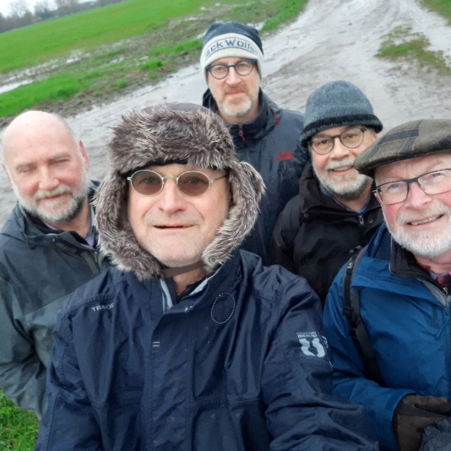
IK WILLE BE MIJN MOATEN ZIJN!
Tot voor een paar maanden werden de Meteo en de Buienradar op de voet gevolgd door Mark De Ja. Werd er ook maar gewag gemaakt van een spatje regen wel, hij zette niet aan. Maar de laatste maanden mag het strontregenen en hij is er toch bij. Toen we hem hierover aanspraken zei hij: “Ik wille be mijn moaten zijn!”. Aangrijpend toch?! We begonnen dan onze leeftijd op te noemen: 63, 64 en 66 en we kwamen keihard tot het besluit dat we echt niet moeten wachten. Binnen minder dan 10 jaar is het voor de meeste onder ons gedaan… met te gaan wandelen. We stapten met veel goesting het etablissement van Johan en Christa binnen nadat we onze stapschoenen heel goed afgekuist hadden want we waren overvloedig water en modder tegen gekomen.
Naast pils, porto,chips en een huisgebrouwen-kruiden -jeneverachtig drankje kregen we ook kleine vierkante boterhammetjes voorgeschoteld met gekapt tussen. En ook nog een mini soepje. We waren gedomme welgekomen en die mensen doen wel speciaal open voor ons hé. Wij arriveerden iets voor 11 u en zij openen normaal maar om 14u, of zoiets. Het bewijs dat je met natte stapschoenen ook kan dansen met de gastvrouw werd geleverd. De boterhammen/sandwiches die we meebrachten en teveel bleken werden gretig door de gastvrouw en gastheer naar binnen gewerkt. Eén minpuntje was wel dat Sonja geen speels briefje bij de sandwiches had gestoken. Natuurlijk begrijpen we dat. Als je met pensioen bent heb je minder tijd.
De achterban werd regelmatig over ons wel en wee ingelicht via WhatsApp. Oh ja, “wij” zijn Frank, Lieven VdV, Mark De Ja, Jo en ik. We hadden de vorige wandeling een agenda opgemaakt en het blijkt nu dat we maar om de 6 maanden bij Johan en Christa zullen langs gaan. Ik heb al direct een pak goesting om die frequentie op te drijven.
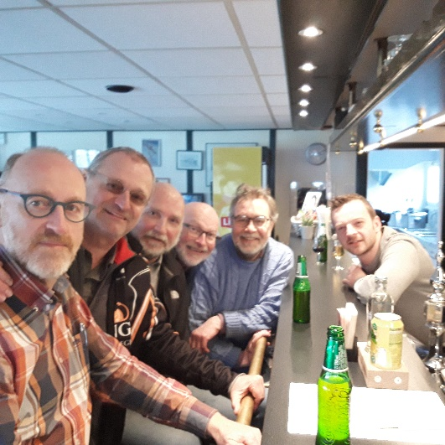
Dan naar het vliegveld. Naar de kantine waar Gajtan heer en meester is. We werden lekker warm ontvangen. Waarschijnlijk was het de laatste maal dat Gajtan ons daar kon ontvangen. Hij heeft zicht op Italiaans werk. Dat hij maar oppast voor de Corona. Besten dank Gajtan!!!
We zagen reetjes onderweg. De één zag er wat meer dan de andere. Er lagen zelfs twee gewezen politieke pensioren te spertelen in een plas. Een ander reed er zelfs een einde mee op de moto van Serge Van De Walle. We wisten toen al heel lang dat het een mooie dag was. Ondanks het gure weer.
We zijn tevreden over de selfie-stick maar ge moet er wel een beetje kunnen mee werken. We praatten ook over:
- Zou Jim weer achter ons gat gaan vragen hoe het was met die wandelaars in den Driepikkel?
- Wat als Corona uitbreekt in het Ahrntal? Gaan die mensen in die 14 dagen quarantaine het kunnen opbrengen om naar Freddy zijn verhalen opnieuw en opnieuw te luisteren of gaan ze één voor één door het venster springen?
- Zal Rudi, nu hij met pensioen is, ons regelmatig vervoegen?
- Het principe van “Vrienden op de fiets” werd ons duidelijk gemaakt door Mark. Zooo goedkoop, zooo interessant.
- Het talent van Remco Evenepoel en talent in het algemeen werd aangekaart.
- Zever en dei in overvloed.
Gaat door: op zondag 15/03/20 de sneukelwandeling met Bruno. Vergeet niet in te schrijven!
Gaat ook door: ook op zondag maar dan op 29 maart 2020, de 40e Pensiorenwandeling op de Vette Veemarkt. Start aan het gemeentehuis om 8u30, ja uitzonderlijk om 8u30 om na 2 uren wandelen plaats genoeg te hebben in de Stamenee. Frank zorgt voor mooie paadjes, steegjes en … Iedereen is met of zonder partner welkom. De trommelaars zullen ondertussen, een jaar verder, al meer “beslagen” zijn. We horen er naar uit.
Zo. Zo eindigt het verslag.
Groeten,
Petriek i.o.v. dé Leider en om het nogmaals met de woorden van Mark De Ja te zeggen: “Ik wille be mijn moaten zijn”. Dat maakt pensiorenwandelingen zo leuk.

